1. **Giới thiệu SoapUI**

* SoapUI là sản phẩm của hãng SmarBear, phát hành vào 9-2005
* SOAP UI là công cụ kiểm thử mã nguồn mở API hàng đầu, cho phép bạn dễ dàng thực hiện kiểm thử tự động chức năng, kiểm thử hồi quy và kiểm thử tải trên các Web API khác nhau.
* SOAP UI hỗ trợ tất cả các chuẩn giao thức và công nghệ để test tất cả các loại API.

1. **Một số tính năng quan trọng của SoapUI:**
2. Kiểm thử chức năng:

* Một công cụ mạnh mẽ cho phép tester viết Functional API Tests trong SoapUI
* Hỗ trợ tính năng kéo-thả mà làm tăng tốc độ phát triển script
* Hỗ trợ gỡ lỗi và cho phép tester phát triển data driven tests.
* Hỗ trợ Nhiều Môi trường - Dễ dàng chuyển đổi giữa QA, Dev và môi trường Prod
* Hỗ trợ script nâng cao (Tester có thể tùy chỉnh code của họ tùy thuộc vào script )

1. Kiểm tra bảo mật:

* Có khả năng thực hiện quét các lỗ hổng bảo mật một cách hoàn chỉnh
* Ngăn chặn SQL Injection để bảo vệ cơ sở dữ liệu
* Quét Stack overflows được gây ra bởi các dữ liệu có kích thước rất lớn
* Quét cho Cross Site Scripting, thường xảy ra khi các thông số dịch vụ được hiển thị trong các tin nhắn.
* Thực hiện quét Fuzzing và Boundary để tránh hành vi thất thường của các dịch vụ.

1. Kiểm thử tải:

* Phân phối Load test trên tất cả các số bất kỳ của loadUI Agents.
* Mô phỏng dữ liệu lớn và thực một cách dễ dàng.
* Cho phép báo cáo tùy chỉnh nâng cao để nắm bắt các thông số hiệu suất.
* Cho phép giám sát hiệu suất End-to-End system

1. Hỗ trợ các giao thức và công nghệ:

SoapUI hỗ trợ Giao thức toàn diện nhất

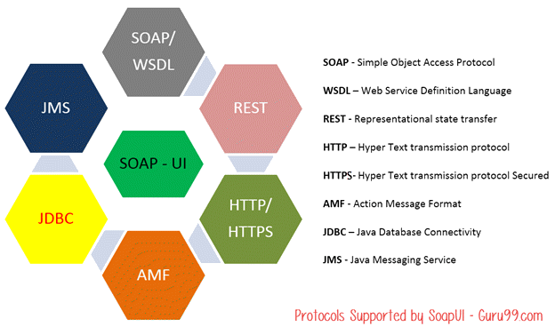

1. **SOAP-Tích hợp với các công cụ tự động hóa khác nhau:**

SoapUI tích hợp rất tốt với các công cụ phổ biến như Maven, HUDSON, jUnit, Apache-Ant.

1. So sánh SoapUI với Postman

* Giống nhau
  + Cùng test API
  + Cùng bao gồm các chức năng:
    - Cho phép gửi HTTP Request
    - Cho phép thay đổi header của request
    - Cho phép post dữ liệu dưới dạng form (key-value), text, JSON
    - Hiện kết quả trả về dạng text, image, XML, JSON.
* Khác nhau

|  |  |
| --- | --- |
| SoapUI | Postman |
| Thực hiện kiểm thử tự động cả SOAP API và REST API | Chỉ kiểm thử tự động được REST API |
| Giao diện phức tạp | Giao diện đơn giản |
| Gọi request chạy test đơn giản | Phải viết cú pháp chạy request phức tạp |
| Nội dung viết cho assertion đơn giản | Cú pháp viết cho assertion phức tạp hơn |
| Có thể thực hiện cả functional testing, security testing, load testing | Thực hiện functional testing, security testing |
| Có thể import collection từ postman sang |  |